【巩固练习】
一.选择题
1. （2016春•北京期末）把多项式2x³y﹣x²y²﹣6x²y分解因式时，应提取的公因式为（ ）
A．x²y B．xy² C．2x³y D．6x²y
2. 观察下列各式：①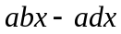；②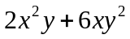；③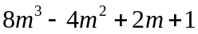；④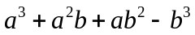；⑤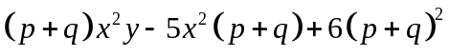；
⑥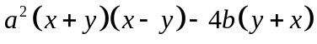．其中可以用提公因式法分解因式的有（ ）
A．①②⑤ B．②④⑤ C．②④⑥ D．①②⑤⑥
3. 下列各式中，运用提取公因式分解因式正确的是（ ）
A.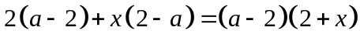 B.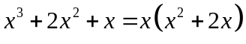
C.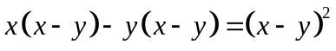 D.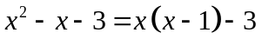
4. 分解因式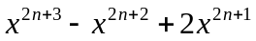的结果是（ ）
A.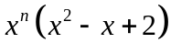 B.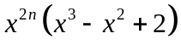
C.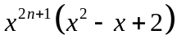 D.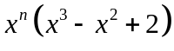
5. （2014秋•西城区校级期中）把﹣6xy﹣3xy﹣8xy因式分解时，应提取公因式（ ）
A.﹣3xy B.-2xy C.xy D.﹣xy
6. 计算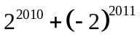的结果是（ ）
A.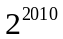 B.－1 C. 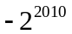 D.－2
二.填空题
7. 把下列各式因式分解：
（1）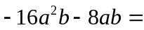__________.
（2）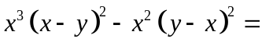_________________.
8. 在空白处填出适当的式子：
（1）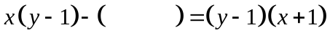；
（2）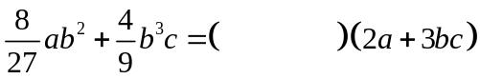
9. 因式分解：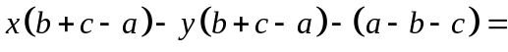______________.
10. （2016•黔南州）若ab=2，a﹣b=﹣1，则代数式a²b﹣ab²的值等于___________.
11. 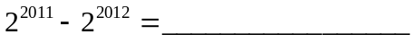.
12. （2015春•深圳校级期中）若m﹣n=3，mn=﹣2，则2m²n﹣2mn²+1的值为_____________.
三.解答题
13.已知：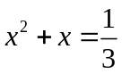，求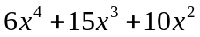的值.
14. （2014春•北京校级月考）先阅读第（1）题的解答过程，然后再解第（2）题．
（1）已知多项式2x³﹣x²+m有一个因式是2x+1，求m的值．
解法一：设2x³﹣x²+m=（2x+1）（x²+ax+b），
则：2x³﹣x²+m=2x³+（2a+1）x²+（a+2b）x+b
比较系数得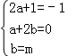，解得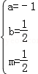，∴
解法二：设2x³﹣x²+m=A•（2x+1）（A为整式）
由于上式为恒等式，为方便计算了取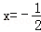，
2×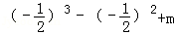=0，故 ．
（2）已知x⁴+mx³+nx﹣16有因式（x﹣1）和（x﹣2），求m、n的值．

15. 先分解因式（1）、（2）、（3），再解答后面问题；
（1）1＋＋（1＋）；
（2）1＋＋（1＋）＋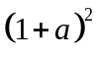；
（3）1＋＋（1＋）＋＋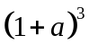
问题：
．先探索上述分解因式的规律，然后写出：
1＋＋（1＋）＋＋＋…＋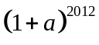分解因式的结果是_______________.
．请按上述方法分解因式：
1＋＋（1＋）＋＋＋…＋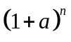（为正整数）．
【答案与解析】
一.选择题
1. 【答案】A；2x³y﹣x²y²﹣6x²y=x²y（2x﹣y﹣6）．
2. 【答案】D；①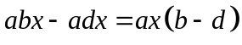；②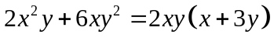；
⑤；
⑥．
所以可以用提公因式法分解因式的有①②⑤⑥．
3. 【答案】C；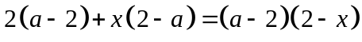；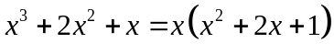.
4. 【答案】C；
5. 【答案】D．
【解析】解：﹣6x³y²﹣3x²y²﹣8x²y³=﹣x²y²（6x+3+8y），
因此﹣6x³y²﹣3x²y²﹣8x²y³的公因式是﹣x²y²．
故选D．
6. 【答案】C；.
二.填空题
7. 【答案】（1）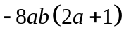；（2）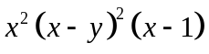
【解析】.
8. 【答案】（1）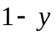；（2）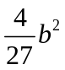；
【解析】.
9. 【答案】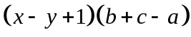；
【解析】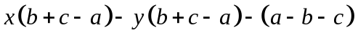
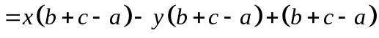
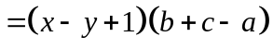.
10.【答案】-2；∵ab=2，a﹣b=﹣1，∴a²b﹣ab²=ab（a﹣b）=2×（﹣1）=﹣2．
11.【答案】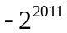；.
12.【答案】-11；
【解析】解：∵2m²n﹣2mn²+1=2mn（m﹣n）+1
将m﹣n=3，mn=﹣2代入得：
原式=2mn（m﹣n）+1
=2×（﹣2）×3+1
=﹣11．
故答案为：﹣11．
三.解答题
13.【解析】
解：
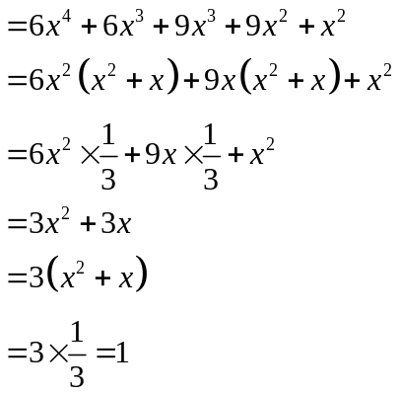
14.【解析】
解：设x⁴+mx³+nx﹣16=A（x﹣1）（x﹣2）（A为整式），
取x=1，得1+m+n﹣16=0①，
取x=2，得16+8m+2n﹣16=0②，
由①、②解得m=﹣5，n=20．
15.【解析】
解：（1）原式＝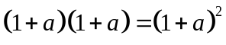；
（2）原式＝；
（3）原式＝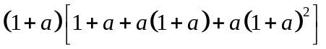
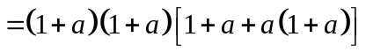
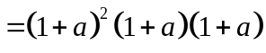
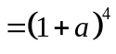
．结果为：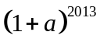，
．原式＝

